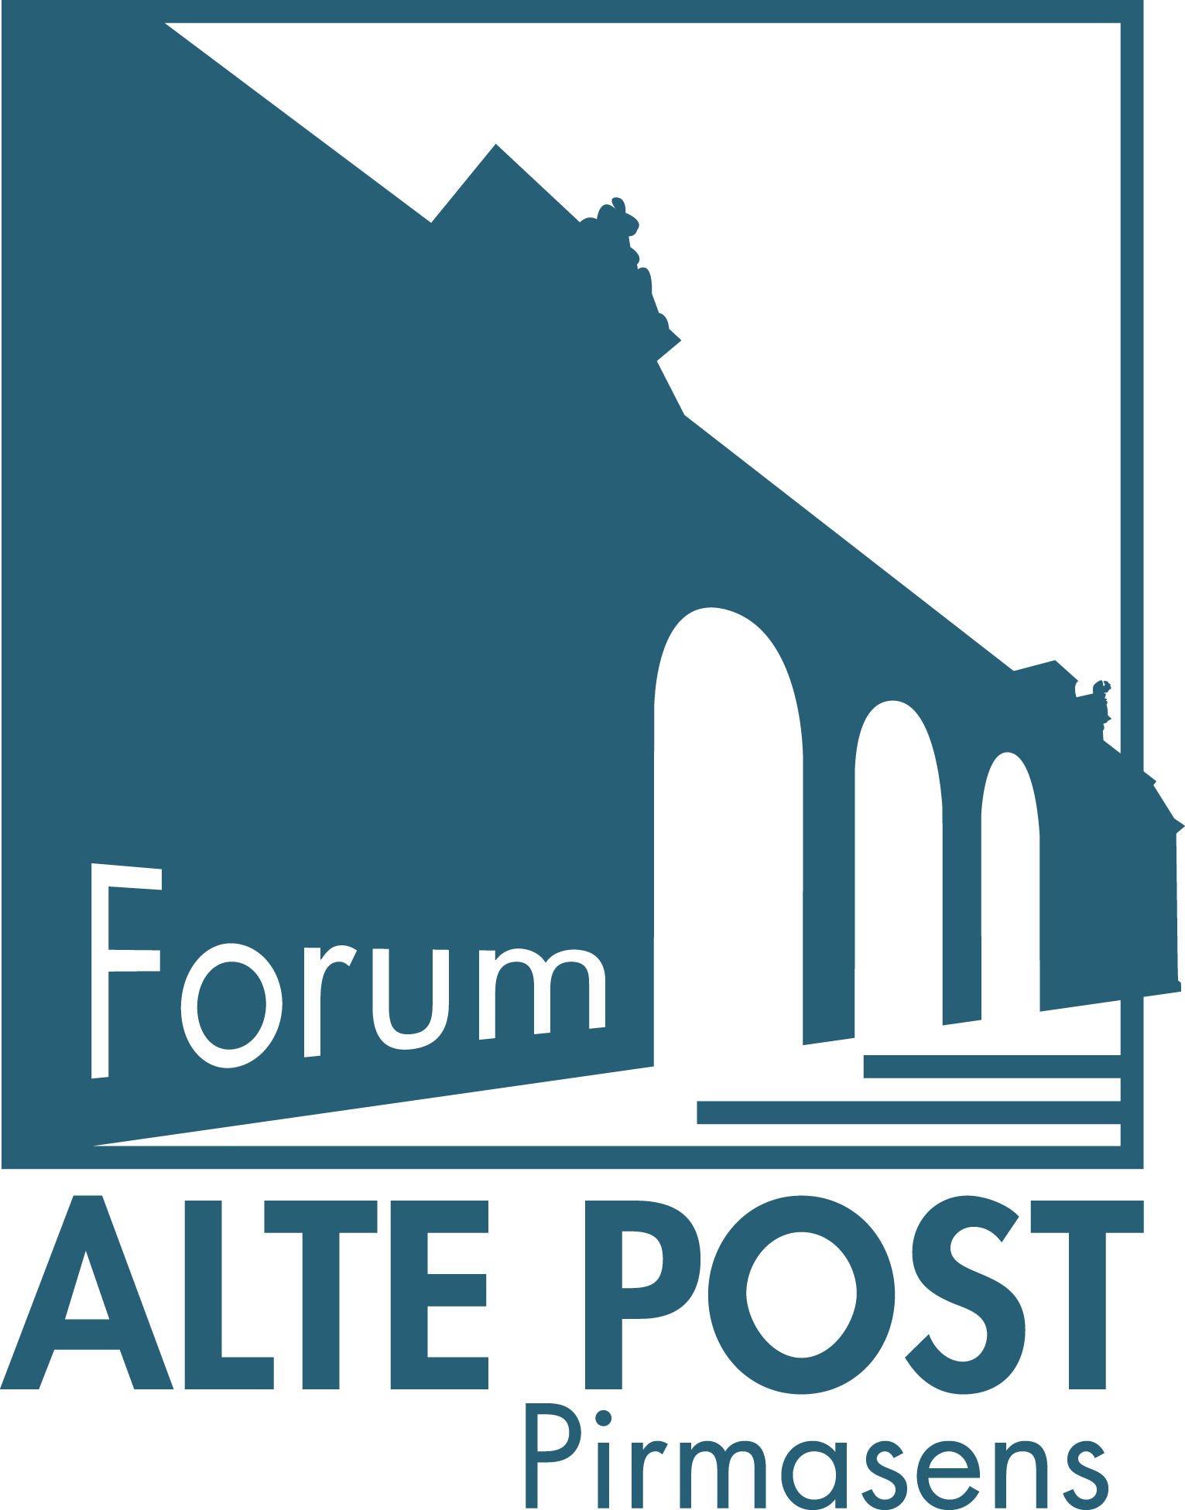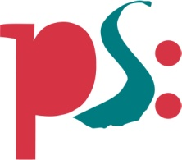 | Forum ALTE POST  Pressemitteilung
Pirmasens, 9. Januar 2024
Von Fotografie zu Promptografie: Forum ALTE POST zeigt Werkschau von Boris Eldagsen

- „Zurück in die Zukunft: Retrospektive 1988-2023“ im Pirmasenser Kulturzentrum bietet faszinierende Einblicke in das bisherige Schaffen von Boris Eldagsen
- Eindrucksvolle Präsentation zahlreicher Zeichnungen, Fotografien, Videos und Installationen auf Initiative des Kunstvereins kunst & kultur pirmasens e. v.
(Forum ALTE POST Pirmasens, 10. Februar bis 7. April 2024)

Das Ausstellungsjahr 2024 startet im Forum ALTE POST mit einem echten Highlight: In „Boris Eldagsen – Zurück in die Zukunft: Retrospektive 1988-2023“ erwartet das Publikum vom 10. Februar bis 7. April ein sehenswerter Querschnitt des Schaffens von Boris Eldagsen, der im vergangenen Jahr wegen seiner Ablehnung des Sony World Photography Awards für sein Bild „THE ELECTRICIAN“ international für Aufregung gesorgt hatte. Im Pirmasenser Kulturzentrum spannt nun die dem Photomedia-Künstler gewidmete neue Wechselausstellung einen Bogen ausgehend von seinen Anfängen über die letzten 30 Jahre bis hin zu Video und Installationen. Dazu kommen Beispiele für Kollaborationen mit anderen Künstlerinnen und Künstlern sowie eine Auswahl an KI (Künstliche Intelligenz)-generierten Bildern, deren Produktionsprozess als Promptografie bezeichnet wird.

Federführend für die Ausstellung des gebürtigen Pirmasensers Eldagsen ist der Kunstverein kunst & kultur pirmasens e. v., mit dem das Forum ALTE POST in der Vergangenheit bereits mehrfach zusammengearbeitet hat.

Die Vernissage zu „Boris Eldagsen – Zurück in die Zukunft: Retrospektive 1988-2023“ findet in Anwesenheit des Künstlers am Freitag, 9. Februar 2024, um 19.00 Uhr im Elisabeth-Hoffmann-Saal im Forum ALTE POST statt, musikalisch begleitet vom Pirmasenser Extra-Vergine-Quartett. In Zusammenarbeit mit der Volkshochschule Pirmasens hält Boris Eldagsen darüber hinaus am Sonntag, 11. Februar 2024, um 15.00 Uhr ebenfalls im Forum ALTE POST einen Vortrag über Künstliche Intelligenz und ihre Gefahren und Chancen unter dem Titel „Wie kreativ ist Künstliche Intelligenz? Ein Fazit nach 1,5 Jahren Praxis“. Der Besuch des Vortrags ist kostenfrei, ebenso der Eintritt zu den Ausstellungen an diesem Tag.
Vierteilige Struktur der Werkschau
Die Retrospektive zu Boris Eldagsen über die letzten 35 Jahre lässt sich in vier Segmente einteilen. Zum einen zeigt der Künstler im Forum ALTE POST eine Reihe von Zeichnungen und Fotos aus seiner frühen Pirmasenser Zeit. Kennzeichnend für seine nachfolgenden fotografischen Arbeiten ist ihre visuelle Poesie, bei der sich Attribute von Fotografie, Malerei, Theater und Film vereinen. Fester Teil von Eldagsens Werk sind zudem gemeinsame Projekte mit anderen Kunstschaffenden. So arbeitete er für die Fotomedieninstallation THE RABBIT HOLE mit dem in Dhaka lebenden Künstler Tanvir Taolad zusammen. In ORACLE wiederum verwandeln BORIS+NATASCHA mithilfe von handgefertigtem Mulberry-Goldpapier die Grabsteine berühmter Toter wie etwa Max Ernst, Oscar Wilde oder Edith Piaf in zeitgenössische Orakel.

Gezeigt werden außerdem Beispiele der Reihen „THE PROMISE“ und „THE MESSAGE“. Für diese hat Boris Eldagsen die Schauspielerin Sandra Hüller in Szene gesetzt, die zuletzt für gleich zwei Filme auch international viel gelobt und mit Preisen geehrt wurde und für eine Oscar-Nominierung im Gespräch ist.

Zu den in der Kunstwelt bekanntesten Arbeiten von Eldagsen gehören sicherlich seine KI-generierten Bilder. Ihnen zugrunde liegt die Technik der Promptografie; dieser Begriff leitet sich ab vom sogenannten Prompt, einer kurzen Erklärung bzw. Beschreibung bei der Eingabe, welches Bild die KI erzeugen soll. Unter Verwendung von echten Fotos und deren Veränderung mit KI entstehen so Bilder in Schwarz-Weiß, die aus den 1940er Jahren zu stammen scheinen. In Pirmasens zeigt Eldagsen unter anderem KI-generierte Bilder der Reihe ‘PSEUDOMNESIA‘ , zu der zum Beispiel „THE ELECTRICIAN“ gehört.

Lebenslauf Boris Eldagsen
Boris Eldagsen (*1970 Pirmasens) studierte Bildende Kunst an den Kunstakademien von Mainz und Prag sowie der University of Hyderabad (Indien) und Philosophie an den Universitäten von Köln und Mainz. Als Photomedia-Künstler stellte er seit 2000 in internationalen Institutionen und auf Festivals aus, darunter Deichtorhallen Hamburg, Bundeskunsthalle Bonn, CCP Melbourne, Singapore International Photography Festival und Kochi-Muziris Biennale.
Als freiberuflicher Stratege und Ideengeber arbeitete er seit 2001 für Werbe- und Marketingagenturen. Seit 2004 unterrichtet er an Kunsthochschulen in Australien, Asien und Europa und gibt Workshops für das Goethe Institut, Festivals und Museen.
Boris Eldagsen ist Head of Digital der Deutschen Fotografischen Akademie, Mitglied der DGPh und digitaler Berater von Roger Ballen. Sein Hintergrund als Hochschullehrer, Fotokünstler und Freelancer für digitale Medien macht ihn zu einem der KI-Experten in der deutschen Fotoszene.
Im April 2023 lehnte er die Sony World Photography Awards (Open Category/Creative) ab und gab zu, dass er sich mit einem KI-generierten Bild beworben hatte, um eine Debatte über das Verhältnis zwischen KI-generierten Bildern und Fotografie zu initiieren. Der Stunt wurde zu einer weltweiten Nachricht und sein Bild THE ELECTRICIAN zu einem der berühmtesten des Jahres. Weitere Informationen unter https://www.eldagsen.com.

Zum Forum ALTE POST
Das Kulturzentrum Forum ALTE POST in Pirmasens ist entstanden aus dem 1893 von dem Architekten Ludwig Stempel (1850-1917) erbauten Königlich Bayerischen Postamt. Dort wurden bis 1927 sowohl der städtische Paketverkehr als auch der Telegrafendienst abgewickelt; nach dem Bau einer neuen Post diente das Gebäude im Herzen der westpfälzischen Stadt als Fernmelde- und Kraftpoststelle und galt 1930 als einer der größten Kraftpoststützpunkte Deutschlands. Bis zu ihrer Schließung 1976 fungierte die Alte Post als Wartesaal für Postbusreisende, Telefonzentrale und Kraftpostverwaltung. Dank eines aufwändigen Umbaus, einer technischen Modernisierung und grundlegenden Restaurierung, bei der unter anderem ein Mosaik an der Außenfassade nach historischen Vorlagen wiederhergestellt wurde, erstrahlt das Monument nun in neuem Glanz. Das Forum ALTE POST bietet mit seinen vielfältig nutzbaren Räumen Platz für Ausstellungen, Konzerte und Events, aber auch für Seminare und private Feiern. Zur Würdigung zweier berühmter Söhne der Stadt gibt es im Forum ALTE POST fest etablierte Einrichtungen. Dabei handelt es sich zum einen um die Dauerausstellung Heinrich-Bürkel-Galerie mit insgesamt 60 Gemälden, Zeichnungen und Skizzen des bekannten Romantik-Malers Heinrich Bürkel (1802-1869). Zum anderen präsentiert sich das Hugo-Ball-Kabinett als interaktive Dauerausstellung über den Dada-Begründer Hugo Ball (1886-1927). Weitere Informationen sind erhältlich unter https://www.forumaltepost.de.
20240109_fap

Begleitendes Bildmaterial:
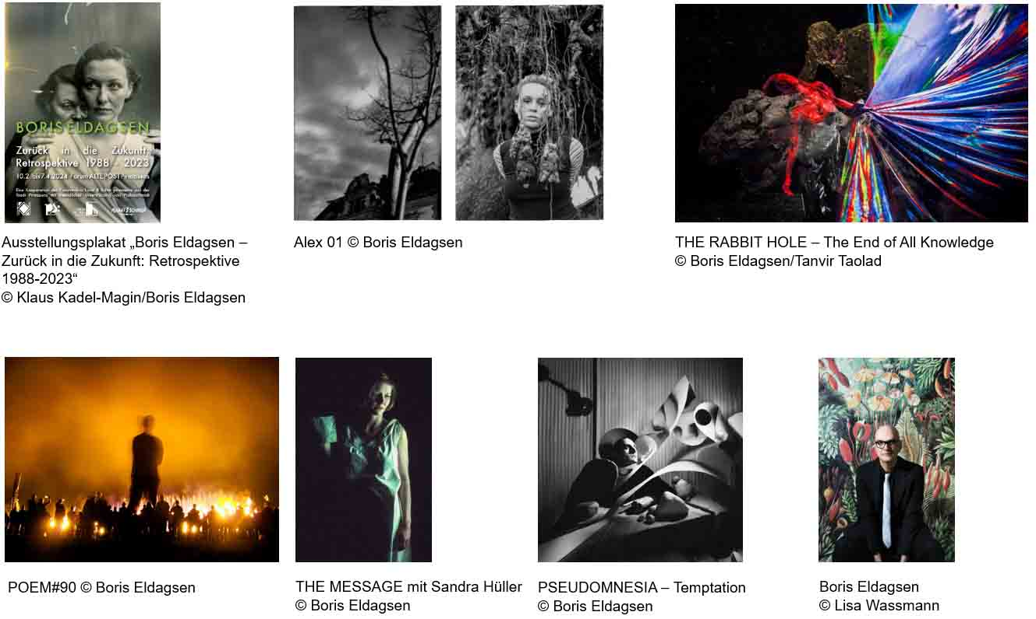
[ Download unter https://ars-pr.de/presse/20240109_fap ]

Hausadresse Pressekontakte
Forum ALTE POST Stadtverwaltung Pirmasens ars publicandi Gesellschaft für
Poststraße 2 Maximilian Zwick Marketing und Öffentlichkeitsarbeit mbH
D-66954 Pirmasens Leiter der Pressestelle Martina Overmann
Telefon +49 6331 23927-0 Rathaus am Exerzierplatz Schulstraße 28
Telefax +49 6331 23927-20 D-66953 Pirmasens D-66976 Rodalben
altepost@pirmasens.de Telefon: +49 6331 84-2222 Telefon: +49 6331 5543-13
https://www.forumaltepost.de Telefax: +49 6331 84-2286 Telefax: +49 6331 5543-43
presse@pirmasens.de MOvermann@ars-pr.de
https://www.pirmasens.de https://ars-pr.de

